在vue-cli框架中，使用图片相对于传统开发来说有些麻烦的，但不管怎样问题还是要解决的，下面贴一下我的目录结构：

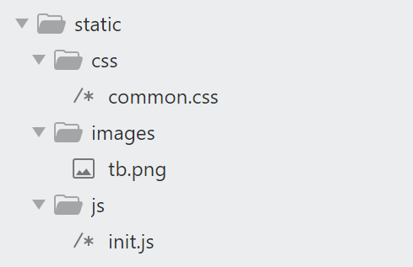

可以看到我在static文件夹下建了三个文件夹，分别是css，js，images，我之所以这样建立文件夹，也是考虑大多数前端开发人员的习惯，所以建了这三大件。当然文件夹你随便起名字，方便你使用和记忆就好。

接下来我要在两处使用图片，一处是css/common.css中，另一处是test.html中，test.html位于根目录中。假如我们我们使用传统的路径方式，比如相对路径方式../images/tb.png的方式引入背景图，那么会报错，提示module is not found，这是没有找到相应的模块的提示，但是我们引用的纯静态的图片，我们不需要vue把它当做模块。其实解决方式有两种。

第一种：找到文件的相对位置，但是需要一大推../来定位，不推荐

第二种：修改配置文件，解析纯静态图片路径问题（推荐）

重点讲解第二种，首先修改config/index.js文件

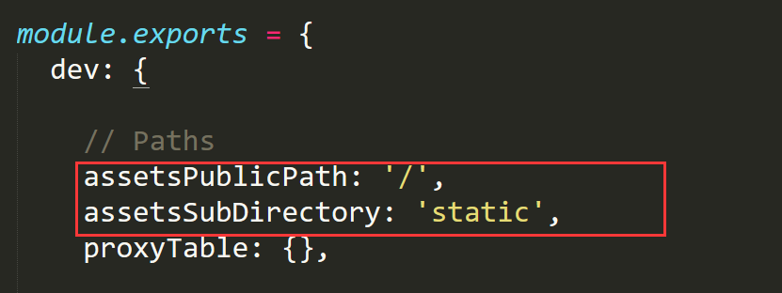

其中：

assetsPublicPath代表打包后，index.html里面引用资源的的相对地址， assetsSubDirectory除了 index.html 之外的静态资源要存放的路径

我这里存在根目录下的static文件中，当然你也可以指定别的目录，比如src/assets等。

做好上述更改后，在common.css和test.html中统一引入地址：

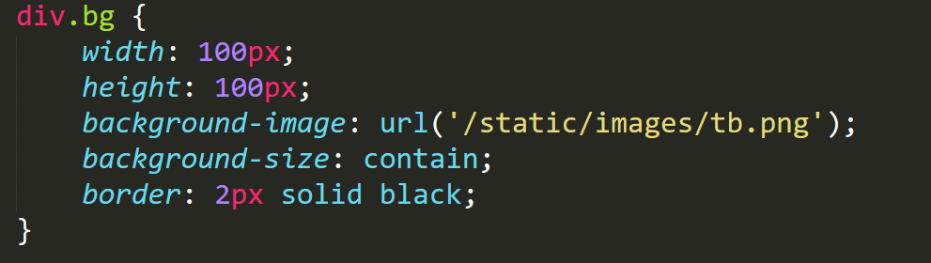IMG_257

甚至于.vue组件中都可以这样引用：

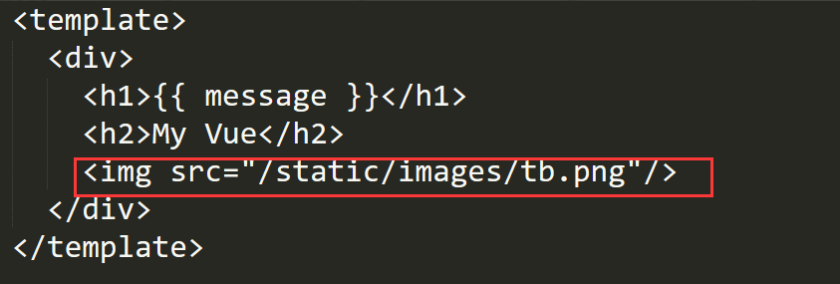

效果如下：

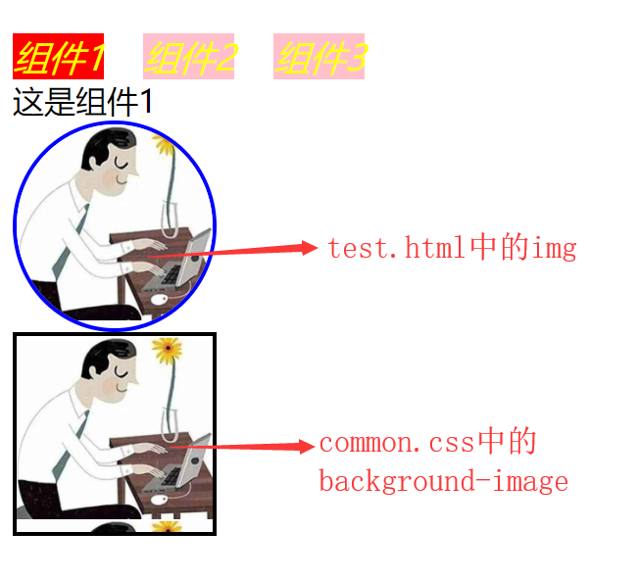

备注：解释一下相对路径和绝对路径

/代表相对于根目录，这是绝对路径

./代表相对于本文件所在目录，是相对路径

../代表相对上一层目录，是相对路径

../../代表上一层的上一层，可以无限向上，相对路径